

用户操作手册

**基于spring cloud Alibaba实现的聊天室**

学生姓名 袁硕

学 号 202001406

学 院 区块链学院

年 级 2020级

专 业 区块链技术

目录

**1. 登录和注册** 3

**1.1 创建账户** 3

**1.2 登录到账户** 4

**2. 创建聊天卡片** 4

**2.1 输入聊天卡片信息** 4

**2.2 创建聊天卡片** 5

**3. 加入聊天室** 5

**3.1 输入聊天卡片ID** 5

**3.2 加入聊天室** 6

**4. 聊天室功能** 6

**4.1 发送消息** 6

**4.2 查看聊天记录** 7

**1. 登录和注册**

**1.1 创建账户**

* 打开浏览器，输入注册网址，并点击注册按钮。
* 输入所需的注册信息，包括邮箱、用户名和密码等。
* 点击发送验证码
* 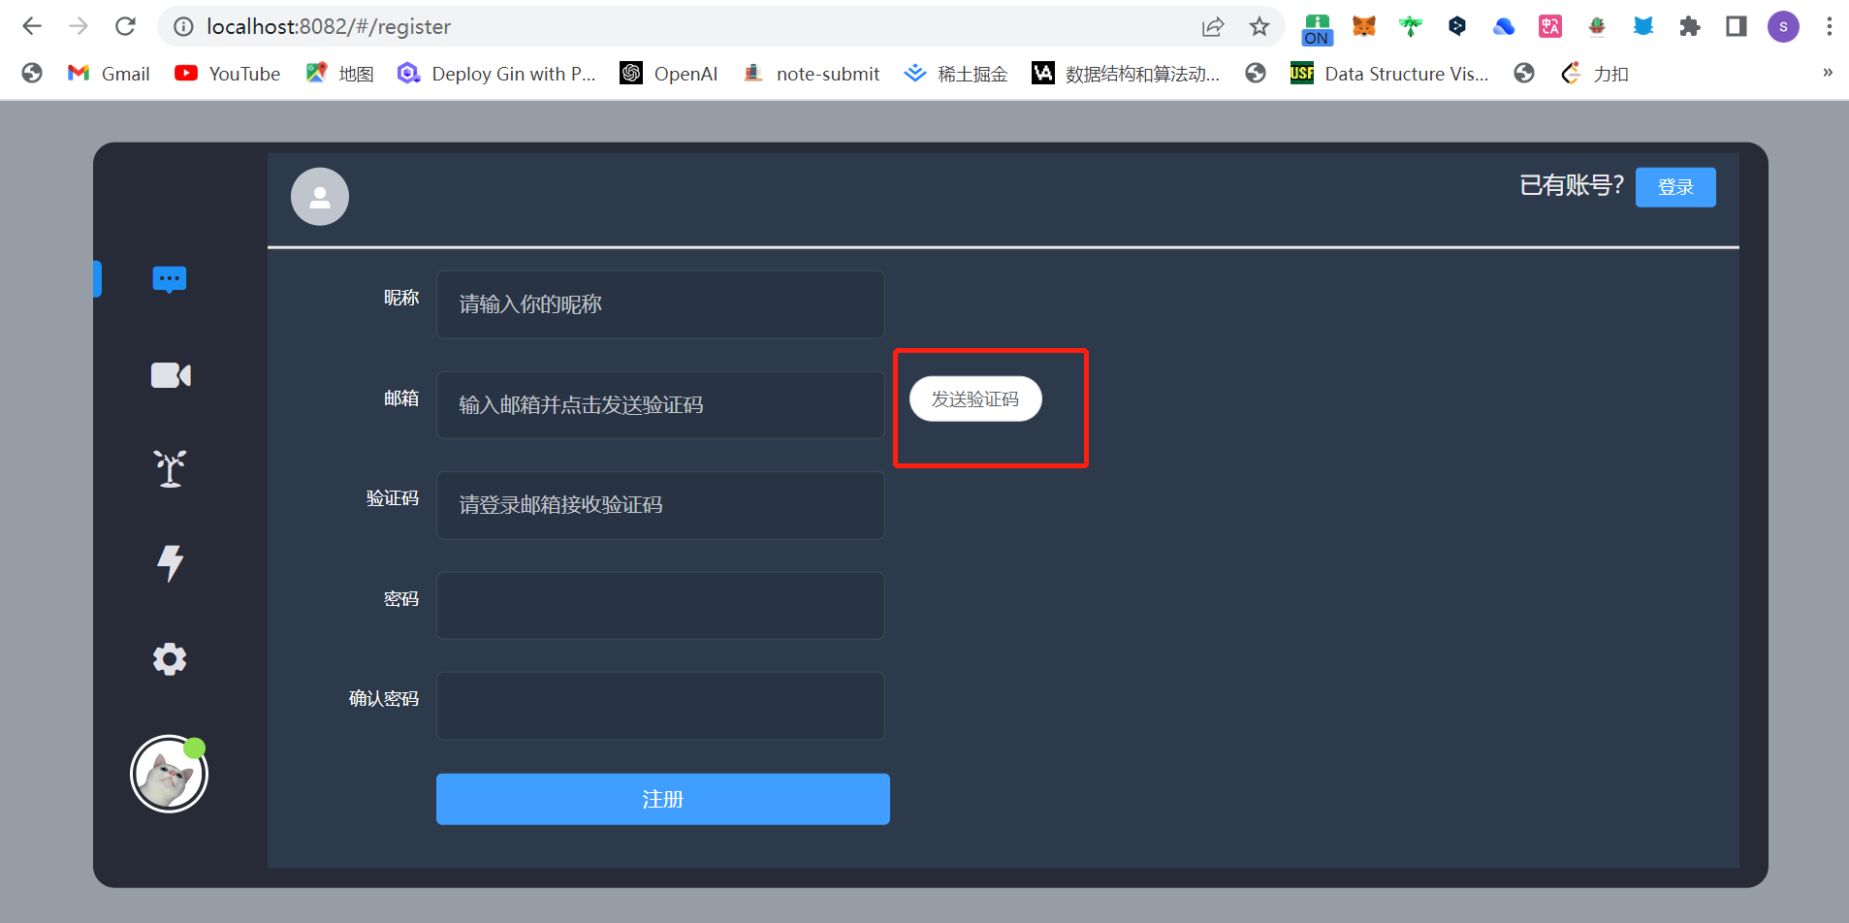
* 接收到验证码后输入验证码，五分钟有效期。
* 点击提交注册信息。
* 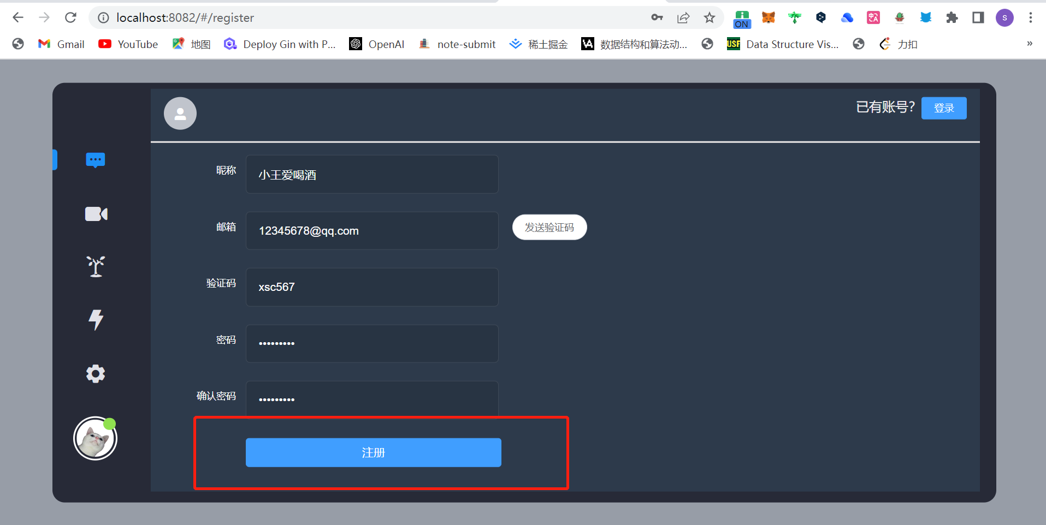
* 如果信息有效且唯一，将成功创建账户。
* 完成注册后，你可以使用创建的用户名和密码登录。

**1.2 登录到账户**

* 打开浏览器，输入对应网址，或者注册成功后，将自动跳转到登录页面。
* 输入你的邮箱账户和密码。
* 点击提交登录信息。
* 如果提供的用户名和密码匹配，你将成功登录到你的账户。
* 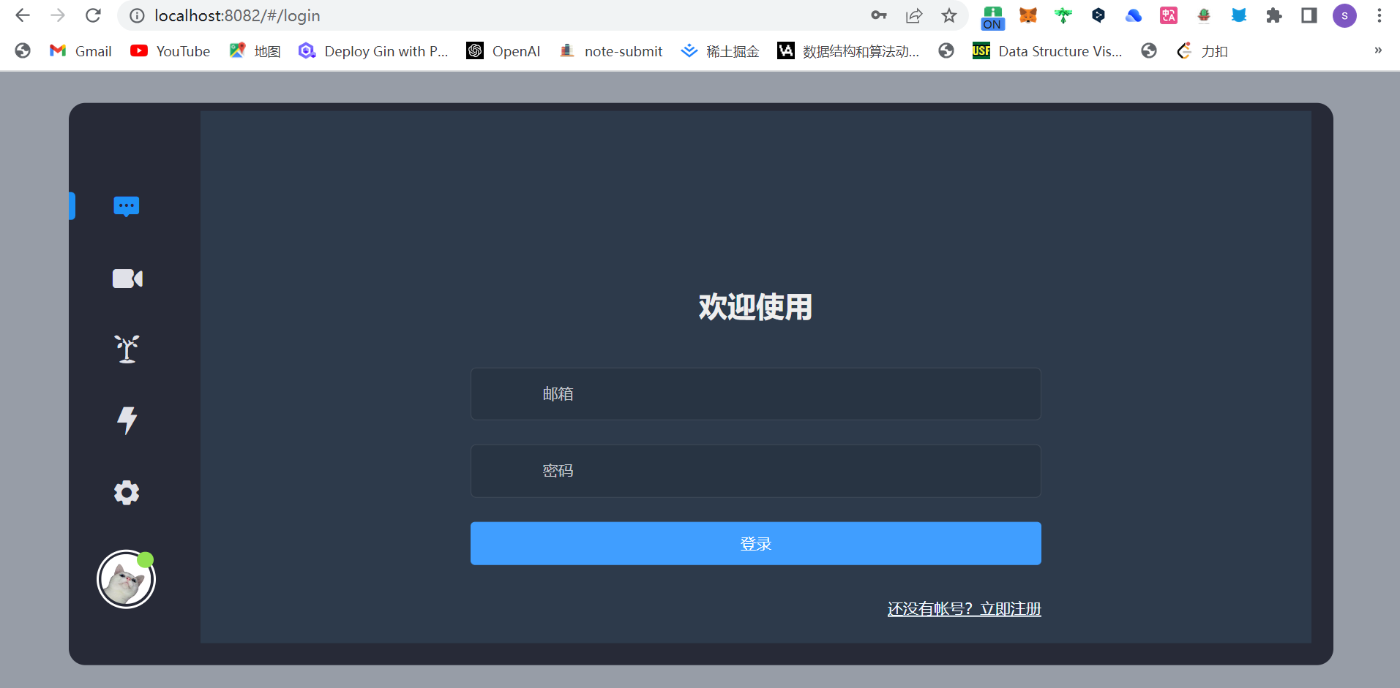

**2. 创建聊天卡片**

**2.1 输入聊天卡片信息**

* 在创建聊天卡片界面，填写聊天室名称和人数限制等。
* 确保提供的信息是准确和完整的。
* 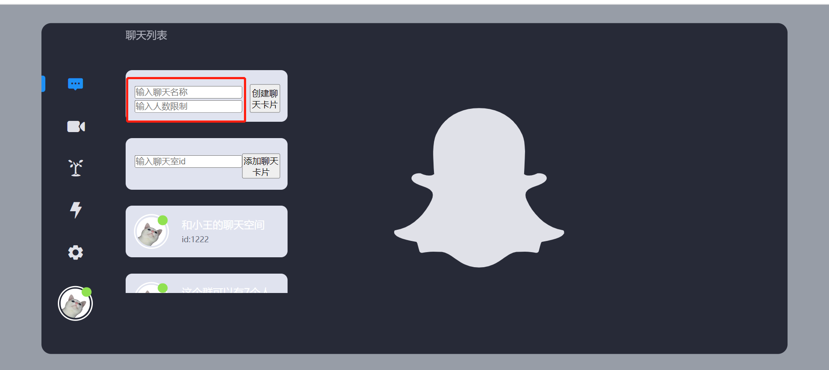

**2.2 创建聊天卡片**

* 点击“创建聊天卡片”按钮来保存聊天卡片信息。
* 如果信息有效，你将成功创建一个聊天卡片，并获得一个唯一的聊天卡片ID。
* 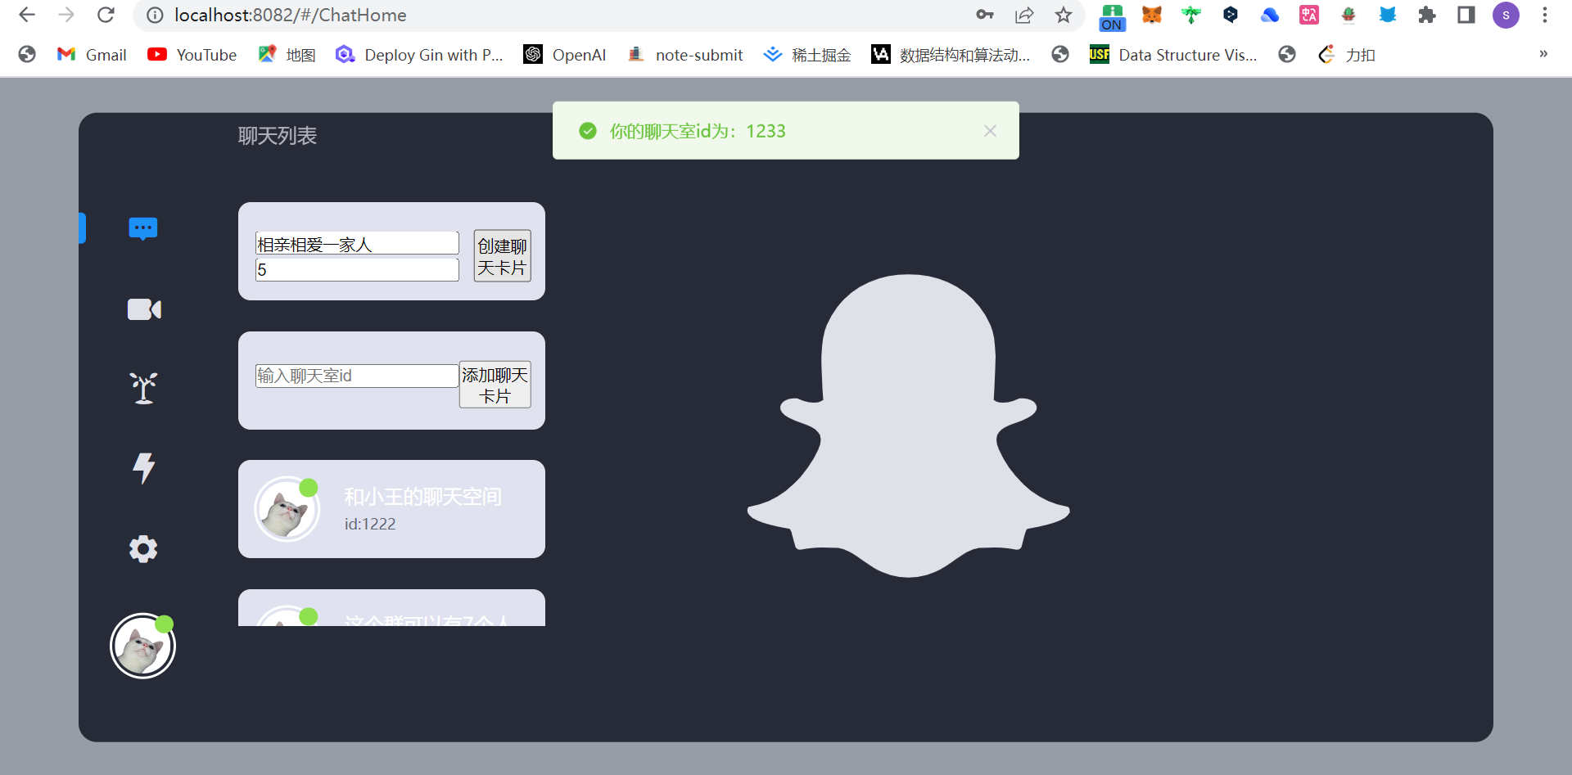

**3. 加入聊天室**

**3.1 输入聊天卡片ID**

* 在进入添加聊天卡片界面，输入你想要加入的聊天卡片ID。
* 确保提供的聊天卡片ID是正确的。
* 如果聊天卡片存在且人数未满，你将成功加入聊天室。
* 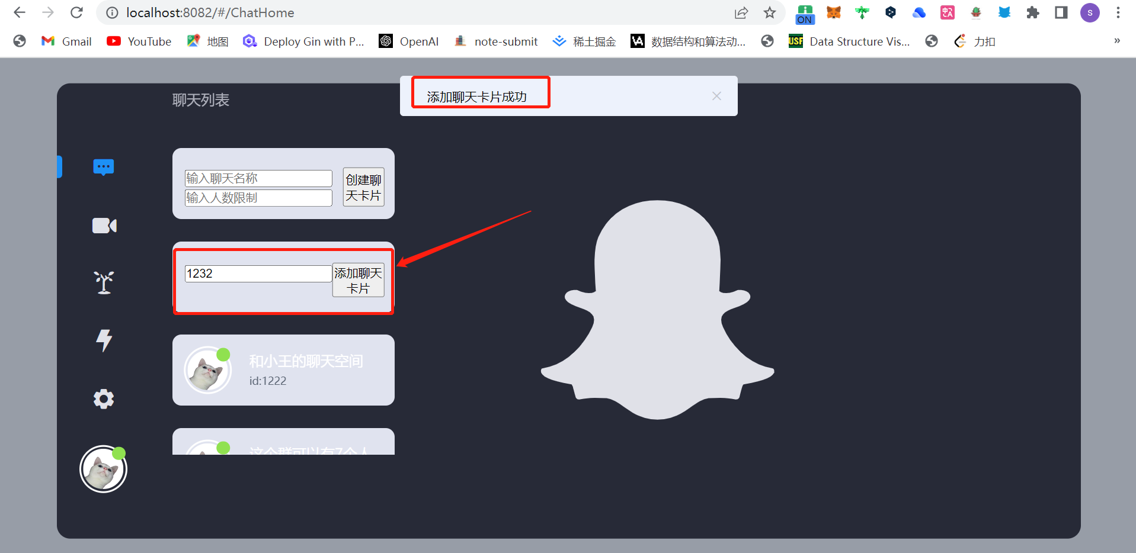

**3.2 加入聊天室**

* 点击相应的聊天卡片即加入聊天室。

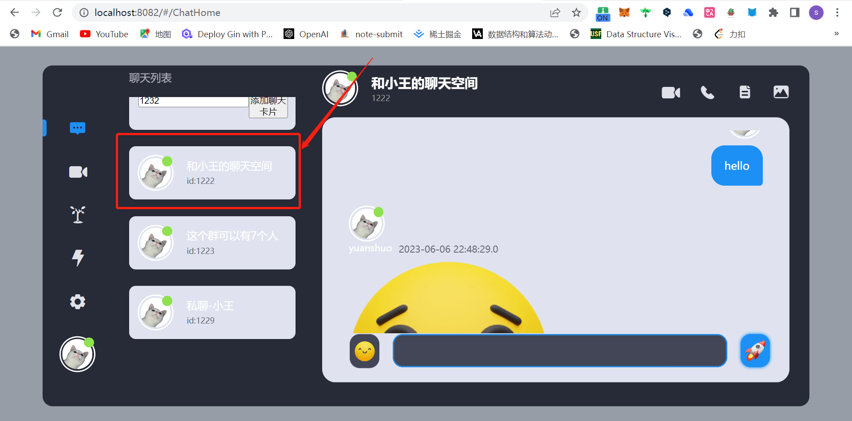

**4. 聊天室功能**

**4.1 发送消息**

* 在聊天室界面，你可以输入文本消息或者发送表情包。
* 点击小火箭按钮或按下回车键发送消息给聊天室中的其他用户。
* 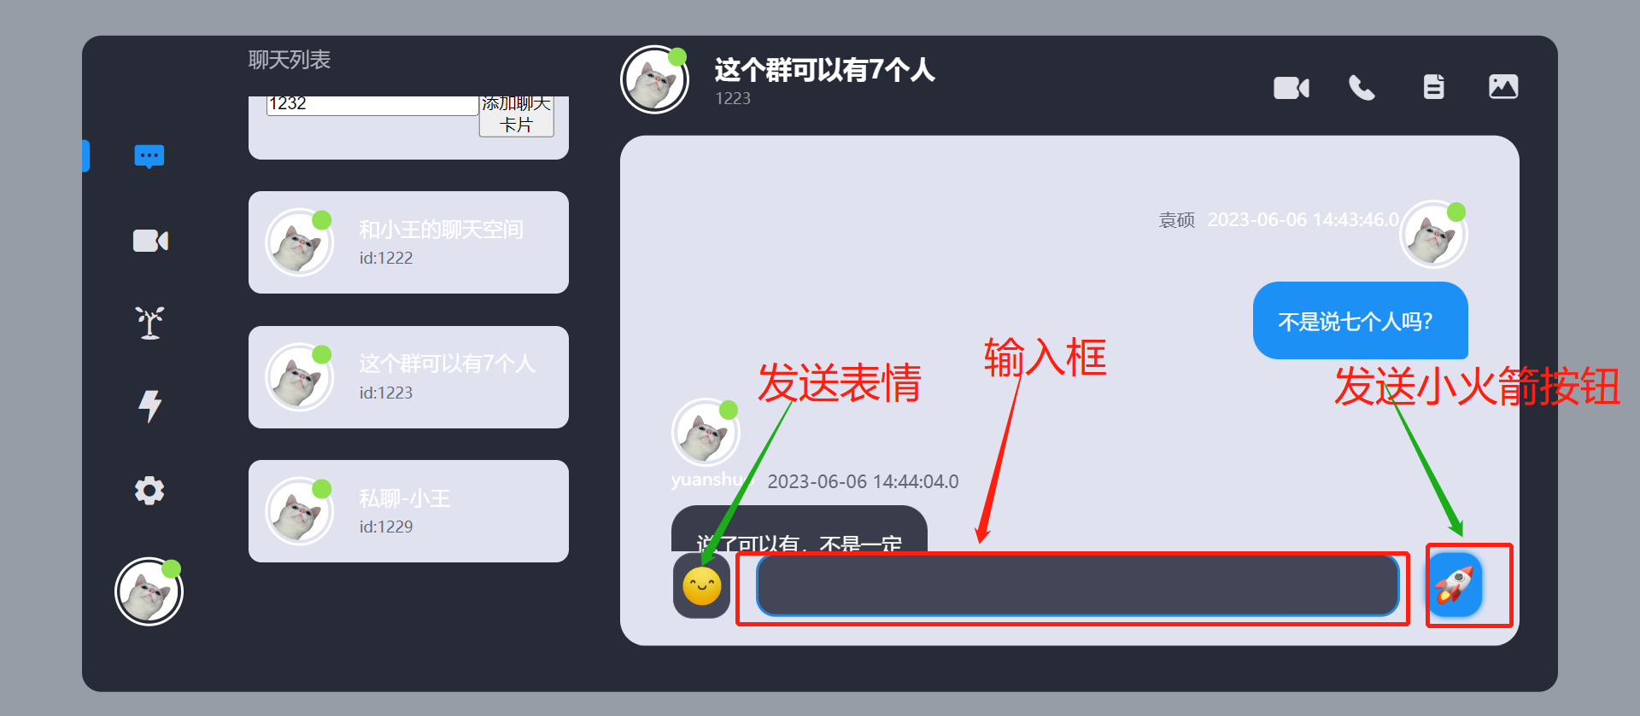

**4.2 查看聊天记录**

* 在聊天室界面，你可以查看聊天室中的历史消息记录。
* 使用鼠标滚动聊天窗口以查看较早的消息。
* 